1. Shrnutí
- Hrubý domácí produkt (HDP) se v roce 2022 zvýšil o 2,4 %. K tomu přispěly zejména kapitálové výdaje a zahraniční poptávka. Naopak domácí spotřeba loni klesala. Během roku 2022 růst oslaboval a ve 4. čtvrtletí se HDP meziročně zvýšil o 0,2 %. Ve druhé polovině roku meziroční ekonomický růst podporovala zejména zahraniční poptávka. Naopak se zmírnil pozitivní vliv kapitálových výdajů a prohluboval se pokles domácí spotřeby. Oproti 3. čtvrtletí HDP klesl o 0,4 % a šlo o druhý mezičtvrtletní pokles v řadě. Zahraniční poptávka v pozitivním směru působila také na mezičtvrtletní dynamiku HDP, ale spotřeba i kapitálové výdaje klesaly. V EU se hrubý domácí produkt ve 4. čtvrtletí celkově meziročně zvýšil o 1,7 % a mezičtvrtletně klesl o 0,1 %. Česko tak v závěru roku patřilo k zemím s podprůměrnou dynamikou HDP.
- Hrubá přidaná hodnota (HPH) v roce 2022 vzrostla o 2,5 %. K růstu přispívaly hlavně služby, zatímco v průmyslu přetrvávaly různé problémy – přerušení dodávek součástek nebo růst cen energií a surovin. Nejvíce se pod vlivem slabé srovnávací základny HPH zvýšila v ostatních činnostech. Dařilo se také informačním a komunikačním činnostem a profesním, vědeckým, technickým a administrativním činnostem. Pod vlivem příznivých výsledků ve výrobě motorových vozidel a přidružených oborech solidně rostla HPH ve zpracovatelském průmyslu, průmysl jako celek ale rostl mírněji. Pokles HPH se loni odehrál jen v zemědělství, lesnictví a rybářství. Ve 4. čtvrtletí HPH meziročně vzrostla o 1,0 % a mezičtvrtletně se zvýšila o 0,3 %. V závěru roku meziročně nejvíce rostla HPH ve zpracovatelském průmyslu. Naopak klesla ve významném uskupení obchod, doprava, ubytování a pohostinství.
- Vývoz zboží a služeb i dovoz se loni reálně meziročně zvýšily shodně o 5,7 %. Bilance zahraničního obchodu se zbožím a službami v běžných cenách poprvé od roku 2003 spadla do deficitu 8,3 mld. korun. Ve 4. čtvrtletí se export zboží a služeb reálně meziročně zvýšil o 9,7 %. Dovoz se meziročně zvýšil o 7,6 %. Bilance zahraničního obchodu se zbožím a službami se ve 4. čtvrtletí meziročně zhoršila o 4,9 mld. korun, zůstala ale přebytková (11,1 mld.). Na zhoršení bilance obchodu se zbožím loni nejvíce působil obchod s ropou a zemním plynem i dalším dováženým zbožím a surovinami, u kterých došlo k výraznému růstu cen. Cenové vlivy stály i za zlepšením bilance obchodu s elektřinou, plynem, párou a klimatizovaným vzduchem
a pozitivně přispělo také oživení vývozu motorových vozidel.
- Celková cenová hladina se loni (podle deflátoru HDP) zvýšila o 8,4 %. V průběhu roku meziroční růst cenové hladiny posiloval až na 10,7 % ve 4. čtvrtletí. Mezičtvrtletně se cenová hladina snížila o 0,5 %. Spotřebitelské ceny se loni zvýšily o 15,1 %. Ve 4. čtvrtletí se jejich meziroční růst zmírnil na 15,7 %. Růst cen byl loni plošný a v 7 ze 12 oddílů spotřebního koše byl dvouciferný. Největší vliv na růst cen měla loni trojice váhově nejvýznamnějších oddílů spotřebního koše, tedy bydlení a energie, potraviny a nealkoholické nápoje a doprava. U potravin růst ve druhé polovině roku zrychlil, v případě bydlení a energií a dopravy naopak dynamika zvolňovala.
- Měnověpolitické úrokové sazby se loni v 1. pololetí zvyšovaly a od června do konce roku setrvaly na stálé úrovni. Během roku rostly klientské sazby na termínovaných vkladech a zdražilo úvěrové financování pro domácnosti i podniky. Zřetelný byl přeliv prostředků z běžných účtů na termínované vklady.
- Celková zaměstnanost loni vzrostla o 1,7 %. Ve 4. čtvrtletí se meziročně zvýšila o 1,3 %, mezičtvrtletně ale klesla podruhé v řadě, a to o 0,4 %. Obecná míra nezaměstnanosti od počátku roku stagnovala a v prosinci dosahovala u mužů 1,8 % a u žen 2,5 %. Průměrná hrubá měsíční nominální mzda loni dosáhla 40 353 korun. Nominálně se zvýšila o 6,5 %, vzhledem k silnému růstu spotřebitelských cen se ale reálně propadla o 7,5 %. Ve 4. čtvrtletí se průměrná mzda meziročně zvýšila o 7,9 % na 43 412 korun. Mezičtvrtletně byla vyšší o 2,1 %.
- Hospodaření státního rozpočtu (SR) loni skončilo v deficitu 360,4 mld. korun. K meziročnímu snížení celkového schodku přispělo hlavně příznivější hospodaření SR v 1. čtvrtletí. Dopady války na Ukrajině, tedy akcelerace růstu cen energií i paliv a náklady spojené s uprchlickou vlnou se zpočátku negativně projevily spíše na výdajové straně rozpočtu. V závěru roku byl ale stále více patrný i jejich negativní dopad na rozpočtové příjmy, a to především v oblasti nepřímých daní.

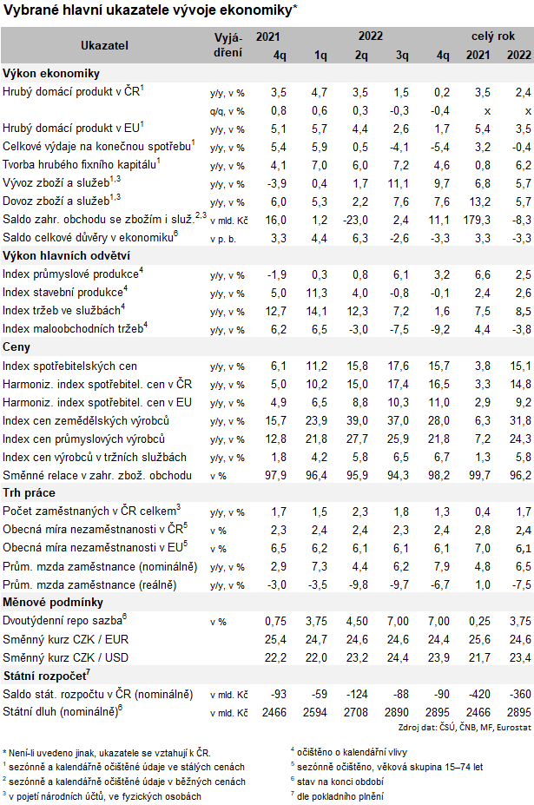

Data o HDP, hrubé přidané hodnotě a jejich složkách jsou vyjádřena ve stálých cenách a v očištění o sezónní a kalendářní vlivy.
Podle metodiky čtvrtletních národních účtů (vývoz a dovoz v ocenění FOB/FOB).
Údaje o zaměstnanosti jsou uvedeny v pojetí národních účtů a očištěny o sezónní vlivy.

